MACHHOUR Houda
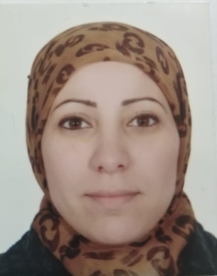 | - Née le 08 Janvier 1983  - N° 37 Rue 11 Hakam 2 Bd Ibn Tachine - Casa  - Mariée (2 enfants)  - 06.74.89.74.16  - dodimalak15@gmail.com  - Permis : Catégorie « B »

Expérience
- 2021- à nos jours : Secrétaire de direction au sein d’une école privée
maternelle-primaire.
- Gestion du courrier.
- Maîtrise du logiciel MASSAR.
- Gestion interne.
- Tâche administratives relatives au poste.
- 2016-2020 : Chargée de clientèle chez Al Barid Bank (Echelle 16).
- Ouverture des comptes bancaires.
- Gestion portefeuille clients.
- Vente produits bancaires.
- Vente des assurances liées à l’activité bancaire.
- Etablissement et suivi des dossiers de crédits.
- Etablissement du tableau de bord.
- 2008-2016 : Agent de Caisse chez Al Barid Bank.
- Gestion de caisse.
- Retrait et versement des fonds.
- Tout type des opérations bancaire.
- Génération de la comptabilité journalière.
- 2006-2008 : Assistante de Direction Ressources Humaines à SGMB.
- Tâches administratives liées au service RH.
- Gestion de courrier interne.
- Accueil téléphonique.
- Gestion des dossiers du personnel.

Formation
- 2003-2005 :
Diplôme de Technicien Spécialisé en Gestion des Entreprises Spécialité RH –
ISTA Hay Hassani.
- 2001-2002 :
Baccalauréat Sciences Expérimentales – Lycée Ibn Al Banaa El Mourrakouchi.

Connaissances Langues
- Bureautique : Word, Excel et power point. – Arabe.
- Comptabilité Générale. – Français.
- Communication. – Anglais.
- Marketing.
- Gestion de Personnel – Ressources Humaines.
- Techniques Commerciales.
- Formation bancaire.
- Formation MASSAR.

